BAB I
PENDAHULUAN

  - Latar Belakang
Olahraga adalah salah satu jenis aktivitas yang setiap orang biasa lakukan, kehidupan kita sendiri selalu dipenuhi dengan aktivitas olahraga baik yang ringan maupun berat karena itulah aktivitas itu begitu dekat dengan kita dan tidak terbantahkan kehandirannya, bahkan aktivitas kecil yang sering kita lakukan sehari-hari dan kita anggap sepele sebenarnya adalah sebuah olahraga ringan yang sangat bermanfaat contohnya yaitu jalan kaki.

Jalan kaki adalah salah satu alternatif olahraga yang bisa dilakukan oleh siapa saja, selain itu olahraga ini juga tergolong sebagai olahraga yang mudah dan murah, karena kita dapat melakukannya kapan dan dimana saja. Untuk dapat melakukan aktivitas ini kita tidak perlu pergi ke lapangan atau sarana olahraga lainnya, kita bisa melakukan aktivitas ini saat berpergian atau mungkin hanya sekedar ingin mengagumi keindahan kota sambil berjalan kaki dan bersantai. Walaupun tergolong olahraga yang murah dan mudah jalan kaki sendiri memiliki banyak manfaat yang bisa didapatkan, dimana dengan berjalan kaki selama 30 menit saja dapat memberikan manfaat yang besar kepada tubuh, aktivitas ini kebanyakan dilakukan sebagai solusi untuk menurunkan berat badan tetapi sebenarnya melalui aktivitas jalan kaki juga bisa menghilangkan stress dan membuat perasaan menjadi lebih baik dan kembali segar, bahkan jalan kaki bisa mengurangi resiko terkena penyakit berbahaya seperti diabetes hingga mencegah terkena resiko serangan jantung.

Tapi sayangnya jenis olahraga ini kurang diberi perhatian yang layak, banyak dari kita yang mengabaikan aktivitas ini lantaran sudah semakin nyamannya gaya hidup kita dalam memanfaatkan alat transportasi yang bergelimang di kota Bandung, kebanyakan masyarakat kota Bandung sekarang lebih memilih untuk menggunakan kendaraan pribadi dibandingkan untuk berjalan kaki atau menggunakan transportasi umum, akibatya jalan raya akan menjadi padat dan macet sedangkan trotoar jalan menjadi sepi akan pejalan kaki, padahal jika kita berjalan kaki setidaknya 30 menit sehari itu bisa memberikan dampak yang cukup besar bagi tubuh kita, dan jika kita mau memilih untuk berjalan kaki dibandingkan menggunakan kendaraan pribadi menuju ketempat tujuan kita setidaknya itu dapat membantu untuk mengurangi jumlah volume kendaraan yang ada dijalanan dan mengurangi angka kemacetan yang ada.

Bahkan di beberapa negara maju seperti Jepang, Singapura dan Korea sudah mengagap jalan kaki sebagai budaya tersendiri, dalam zaman yang sekarang sudah serba canggih ini. Karena rangcangan jalan yang mereka buat dirancang agar ramah untuk pejalan kaki sehingga wargapun akan merasa nyaman untuk melakukan aktivitas tersebut, bahkan negara Jepang sendiri tidak terlalu tergantung dengan alat transportasi, dan biasanya mereka lebih sering menggunakan kendaraan umum yang dimana untuk menuju kesana mereka harus berjalan kaki terlebih dahulu. Menurut Dr. RM. Petrus Natalivan Indrajati ST. MT., sebuah kota yang layak ditempati atau tidaknya dapat dilihat dari aktivitas pejalan kakinya, dimana jalan dapat memperlihatkan bagusnya kehidupan kota yang mempresentasikan sistem transportasi yang juga kehidupan sosial ekonomi kota tersebut.

Kota Bandung sendiri sudah mulai terlihat mendukung aktivitas ini dengan memperbaiki dan menaikan kualitas trotoar dibeberapa ruas jalanan besar agar nyaman digunakan oleh para pejalan kaki. Dimana Bandung sendiri memiliki berbagai tempat budaya yang menarik yang dapat kita telusuri dan kenali lebih dalam dengan berjalan kaki. Seharusnya dengan fasilitas yang telah mengalami peningkatan dan perbaikan dapat mendorong seseorang untuk berjalan kaki, tetapi sayangnya pola pikir dari masyarakat kota Bandung masih menggangap bahwa jalan kaki hanya sebagai sesuatu yang kebutuhan biasa dan bukan merupakan bagian dari aktivitas kehidupan di keseharian mereka, sehingga trotoar yang sudah diperbaikipun masih sepi dan bahkan dipergunakan untuk hal lainnya. Hal tersebut menunjukan bahwa fasilitas yang baik saja tidak cukup untuk dapat membuat seseorang berjalan kaki dan diperlukan suatu upaya lain yang dapat merubah hal tersebut.
Sebagai upaya dalam mengenalkan budaya jalan kaki dan manfaat yang bisa di dapatkannya kepada masyarakat kota Bandung, maka perlu dilakukan suatu upaya yang dapat mengedukasikan tentang manfaat yang bisa kita dapatkan dalam menerapkan aktivitas jalan kaki kedalam bagian dari keseharian kita, dimana pesan tersebut dapat berupa ajakan dalam betuk suatu kampanye sosial yang menyampaikan pesan tentang jalan kaki dan manfaat bagi kehidupan sekitar, yang dimana akan di dukung dengan pembuatan media interaktif yang dapat membuat masyarakat kota Bandung mau membiasakan kembali melakukan aktivitas jalan kaki di kehiupan kesehariannya.

  - Identifikasi Masalah
Berdasarkan latar belakang masalah serta data dan fakta yang telah diurakan diatas, maka identifikasi masalah dalam perancangan ini antara lain :
- Sebagian besar masyarakat di Kota Bandung khususnya remaja malas untuk berjalan kaki walaupun jarak yang ditempuhnya dekat.
- Infrastruktur dan sarana bagi pejalan kaki yang belum sepenuhnya terpenuhi.
- Kemudahan dari transportasi pribadi, yang mebuat beberapa orang malas untuk jalan kaki.
- Pandangan masyarakat yang terlalu menyepelekan aktivitas jalan kaki.

  - Rumusan Masalah
Berdasarkan latar belakang masalah yang telah diuraikan di atas, maka rumusan masalah dalam penelitian ini adalah “Bagaimana merancang Kampanye Sosial aktivitas jalan kaki bagi warga Bandung? “.

  - Batasan Masalah
Dalam perancangan ini ada batasan masalah yang diambil yaitu mengenai aktivitas jalan kaki di kehidupan sehari-hari para remaja, yang meliputi :
- Kesehatan.
- Kebiasaan.
- Fasilitas pedestrian yang ada .

  - Manfaat dan Tujuan Penelitian
Dalam perancangan kampanye sosial aktivitas jalan kaki ini memiliki manfaat sebagai berikut :
Mengajak remaja kota Bandung agar lebih aktif bergerak dan dapat membiasakan diri kembali untuk melakukan aktifitas jalan kaki di kesehariannya.

Tujuan dari penelitian ini adalah :
- Meningkatnya minat masyarakat Kota Bandung akan aktivitas jalan kaki.
- Mengurangi angka kemacetan akibat kendaraan bermotor.

  - Struktur Berfikir Penelitian
Struktur berpikir yang digunakan untuk mempelajari konsep dari masalah dalam perancangan ini adalah sebagai berikut :

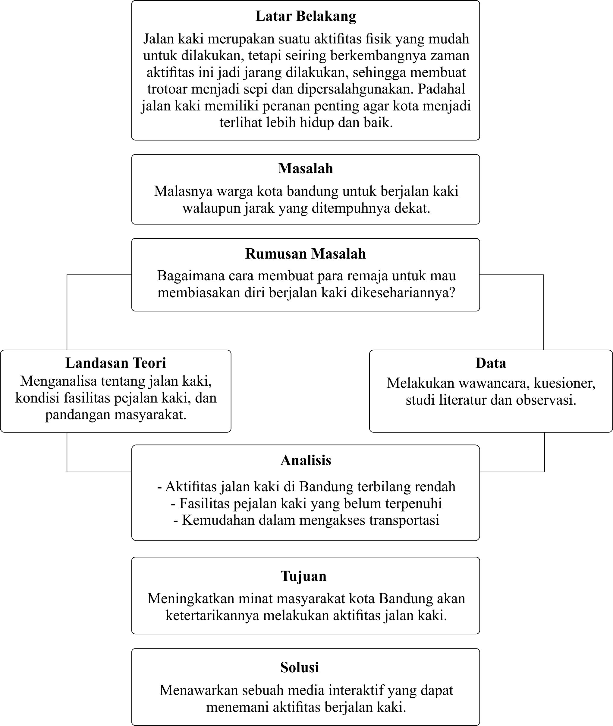

Gambar 1.1. Mind Mapping / Struktur Berfikir Penelitian

1.7. Metode Penelitian
Metode pendekatan penelitian yang digunakan dalam perancangan ini adalah metode Mixed Methods dengan instrument penelitian observasi, kuesioner, dan wawancara. Digunakan metode tersebut bertujuan untuk memudahkan mendapatkan data dalam merancang Kampanye Sosial Aktivitas Jalan Kaki.

1.8. Sistematika Penulisan
Sistematika penulisan yang digunakan dalam penyusunan laporan perancangan kampanye sosial ini adalah sebagai berikut :

BAB I PEDAHULUAN
Dalam bab ini mengemukakan kenapa masalah dari kampanye ini diangkat dan alasan masalah ini menjadi penting, dengan menjelaskan latar belakang kenapa masalah ini di angkat, serta pengidentifikasian masalahnya sebelum di rumuskan masalah utamanya. Masalah tersebut juga perlu dibatasi agar bahasan yang di buat sesuai dan tidak keluar jalur, sehingga maksud dan tujuan yang ingin disampaikan dapat terpenuhi dan tersampaikan dengan baik.
BAB II LANDASAN TEORI
Dalam bab ini mengemukakan tentang landasan teori yaitu mengenai teori – teori yang digunakan dalam perancangan kampanye yang akan dibuat.
BAB III DATA DAN ANALISA
Bab ini membahas tentang Data dan Analisa yang telah di lakukan. Mulai dari hasil observasi, kuesioner, wawancara, Analisa SWOT/5W2H, consumer journey, dan what to say.
BAB IV KONSEP PERANCANGAN
Dalam bab ini akan menjelaskan tentang bagaimana cara untuk menyampaikan dalam perancangan kampanye secara detail.

BAB V KESIMPULAN DAN SARAN
Bab ini memberikan kesimpulan dari penulisan yang telah dilakukan dan memberikan saran yang diharapkan dapat bermanfaat bagi para pembaca.

